A INFLUÊNCIA DA POSSE DE BOLA NOS RESULTADOS DA CATEGORIA SUB 19 DO SPORT CLUB INTERNACIONAL NA COPA FGF DE 2011.

THE INFLUENCE OF POSSESSION ON THE RESULTS OF THE SUB CATEGORY OF INTERNATIONAL CLUB SPORT 19 COPA FGF OF 2011.

CAETANO MARTIMIANO RAMOS

ORIENTADOR: Dr. ANTONIO COPPI NAVARRO

Pós-graduação Lato Sensu da Universidade Gama Filho – Futebol e Futsal: As ciências do esporte e a metodologias do treinamento

E-mail: ramoscae@hotmail.com

Avenida Professor Cristiano Fischer, 99/904 – Petrópolis.

Porto Alegre.

91410-001.

Porto Alegre, Turma 01672,

Entregue no dia 31/08/2013.
RESUMO

O objeto de estudo deste apanhado de idéias tem por finalidade identificar qual a influência da posse de bola em uma equipe com atletas em formação. A pesquisa foi realizada ao longo da COPA FGF de 2011, que aconteceu de 14 de setembro a 26 de novembro, no estado do RS. Foi feita a análise do desempenho da equipe pelos vídeos dos dezesseis jogos realizados pela equipe durante a competição. Foram confeccionadas tabelas e gráficos de análise do desempenho da equipe a cerca dos itens escolhidos para a posterior análise. Os resultados mostraram que a equipe valorizou o jogo baseado na posse de bola durante a fase classificatória do campeonato. Na segunda fase da competição, eliminatórias, os índices de passes trocados e domínio dos jogos através da posse de bola que anteriormente eram bastante elevados na comparação com seus adversários, caíram substancialmente e os números de transferências de bola aumentaram. Acredita-se que tal fato se deve ao nível de competitividade elevar-se na segunda fase e a questão da manutenção da posse de bola ofensiva tenha sido mais dificultada devido ao fato de os adversários estarem mais preparados para enfrentar a equipe do Sport Club Internacional, enfatizaram-se então a busca pelos gols e os resultados positivos para a possível conquista da Copa FGF de 2011.
Palavras-chave: Posse de Bola. Futebol Categorias de Base. Influência.

ABSTRACT

The object of this roundup of ideas aims to identify the influence of the ball on a team with athletes in training. The survey was conducted along the COPA FGF, 2011, held from September 14 to November 26, in the state of RS. Analysis was made of the performance of the team by the videos of the sixteen games played by the team during the competition. Were made tables and charts to analyze the performance of the team about the items chosen for further analysis. The results showed that the team valued the game based on the ball during the qualifying round of the championship. In the second phase of the competition, playoffs, indices exchanged passes and the field of gaming through the possession that were previously quite high in comparison to their opponents, have fallen substantially and the number of transfers increased ball. It is believed that this is due to the level of competitiveness rise in the second phase and the question of maintaining possession offense has been more difficult due to the fact that adversaries are more prepared to face the team Sport Club Internacional, emphasized then comes the search for goals and positive results for the possible achievement of the 2011 Copa FGF.
Keywords: Possession. Soccer Categories Base. Influence.

INTRODUÇÃO

Hoje em dia o futebol é sem dúvida nenhuma, o esporte mais praticado no mundo, em todos os cantos em que exista em espaço, por menor que seja este espaço, há sempre uma bola rolando e uma criança correndo atrás. Atualmente ocupa uma posição importante no cenário desportivo e na sociedade, e com o passar dos anos ele tem estado em evidência devido a todas as ramificações sócio e mercadológicas que gera. Sempre foi um esporte de apaixonados, porém, atraiu muitos olhares de estudiosos da era contemporânea.
O futebol aparece como uma modalidade que possui características próprias. Wiel Coever (1984) afirma que “nenhuma outra modalidade oferece aos jogadores, entrando em posse de bola, tantas possibilidades de criação”.
O fato é que muitos hoje se dedicam a compreender melhor os processos cognitivos, táticos, técnicos, fisiológicos. Enfim meios, para aperfeiçoar o rendimento dos atletas e das equipes por tratar-se de uma modalidade onde as tomadas de decisões devem ser mais rápidas do que a velocidade de reação dos adversários. Para Laurier (1989) “os jogadores devem ter objetivos e interesses comuns, contribuir para o sucesso da equipe, e coletivamente respeitar os grandes princípios do jogo”. São eles:
- Organização;
- Jogo defensivo;
- Jogo ofensivo;
- Escolha da progressão da bola (circulação da bola);
- Jogo com a bola;
- Jogo sem a bola;
- Respeitar e conhecer sempre os princípios do jogo;
- Aspecto físico (mudanças de ritmo);
- Manter estratégia de jogo estabelecida;
- Mental (não denegrir este aspecto).
Então, desde que respeitados os princípios de jogo estabelecidos pela equipe, compreende-se a necessidade de proteger a defesa da equipe e ao mesmo tempo ser ofensivo oferecendo perigo ao adversário. Acredita-se que a manutenção da posse de bola ofensiva represente uma maneira eficiente de defender-se e ao mesmo tempo ensinar elementos fundamentais do jogo, mesmo durante as partidas competitivas, mas a questão gira em torno da possibilidade de aplicação desta estratégia de jogo em uma atmosfera onde a técnica dos atletas é muito semelhante ou onde o resultado tenha uma significância importante.
Segundo Voser (2002), a iniciação esportiva é um processo de ensino-aprendizagem mediante o qual o indivíduo adquire e desenvolve as técnicas básicas para o desporto, apoiado nestas idéias compreendemos que na fase em que o atleta permanece nas categorias de base deve haver um processo eficaz de aprendizagem motora, técnica e cognitiva, primordialmente.
Por este motivo é que o objeto de estudo deste apanhado de idéias tem por finalidade identificar qual a influência da posse de bola em uma equipe com atletas em formação.

MATERIAIS E MÉTODOS

A presente pesquisa foi realizada ao longo da COPA FGF de 2011, que aconteceu de 14 de setembro a 26 de novembro de 2011, no estado do Rio Grande do Sul. Participaram as equipes do Sport Club Internacional, Grêmio Football Porto Alegrense, Sociedade Esportiva Caxias do Sul, Grêmio Esportivo Bagé, Esporte Clube Igrejinha, Grêmio Esportivo Polivalente de Osório, Esporte Clube Novo Hamburgo, Esporte Clube Nova Petrópolis, Clube Esportivo Lajeadense, Clube Esportivo Aimoré e o extinto Porto Alegre Futebol Clube.
A coleta dos dados foi feita através da análise dos vídeos dos jogos da equipe sub 19 do Sport Club Internacional. Para mostrar os índices de posse de bola, utilizou-se um cronometro, no momento em que a bola estava fora de jogo o cronometro era zerado. Ao final da partida era feita a soma do tempo em que a bola ficou sob o domínio de cada equipe enquanto estava em jogo. Para a contagem dos passes, foi feita jogo a jogo a contagem do número de passes realizados a cada 15 minutos do jogo através de scouts, cada tempo foi dividido em três terços. Os passes realizados pela equipe do Sport Club Internacional no campo defensivo foram contabilizados número de passes defensivos, e os realizados no campo ofensivo, para o número de passes ofensivos.
A análise de dados foi realizada através da estatística descritiva que aplica várias técnicas para descrever e sumarizar um conjunto de dados. Para Murteira (1993) a estatística é um repositório de instrumentos adequados para recolher, explorar e descrever, interpretar conjuntos de dados numéricos. A estatística descritiva diferencia-se da estatística inferencial, ou estatística indutiva, pelo objetivo: organizar, sumarizar dados ao invés de usar os dados em aprendizado sobre a população. Esse princípio faz da estatística descritiva independente.
Foi analisado um total de dezesseis jogos, sendo dez pela fase classificatória onde os onze times participantes jogaram entre si. Então para a fase seguinte, das quartas de final, classificaram os oito melhores colocados, e analisaram-se mais dois jogos do S. C. Internacional, para as semifinais os quatro melhores colocados passaram e foi feita a análise dos dois jogos do S. C. Internacional e os dois melhores colocados fizeram dois jogos analisados novamente, pelas finais da Copa FGF de 2011.

RESULTADOS E DISCUSSÃO

Seguem abaixo as tabelas comparativas de análise de desempenho da equipe Sub 19 do Sport Club Internacional, na primeira fase da Copa FGF de 2011 e dos jogos eliminatórios (quartas, semi e final), respectivamente.
SPORT CLUB INTERNACIONAL - COPA FGF 2011.
Primeira Fase – Classificatória (Percentual de Posse de Bola do Sport Club Internacional, nos jogos contra as equipes citadas abaixo).
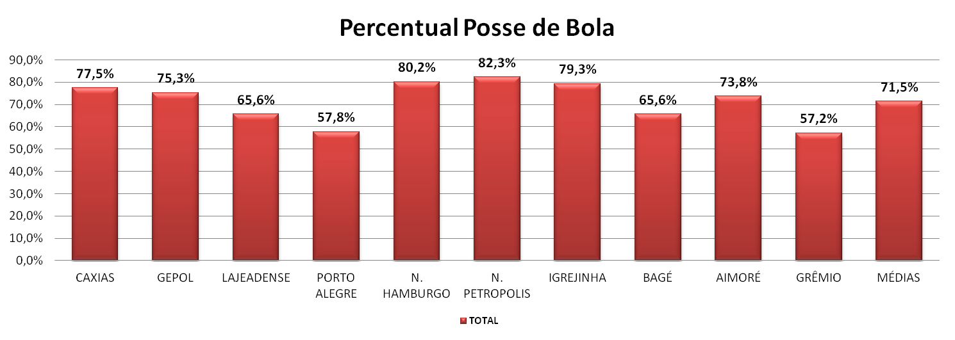
Segunda fase - Eliminatória (Percentual de Posse de Bola do Sport Club Internacional, nos jogos contra as equipes citadas abaixo).
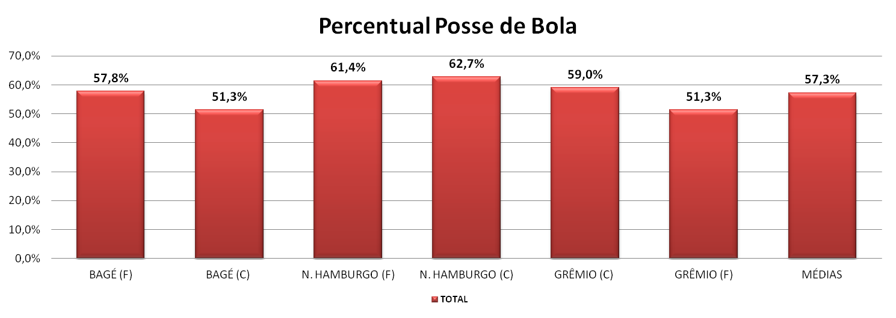
Primeira Fase – Classificatória (número de passes realizados do Sport Club
Internacional nos jogos contra as equipes citadas abaixo).
Segunda Fase – Eliminatória (número de passes realizados do Sport Club
Internacional nos jogos contra as equipes citadas abaixo).

Primeira Fase – Classificatória (número de transferências do Sport Club Internacional, nos jogos contra as equipes citadas abaixo).

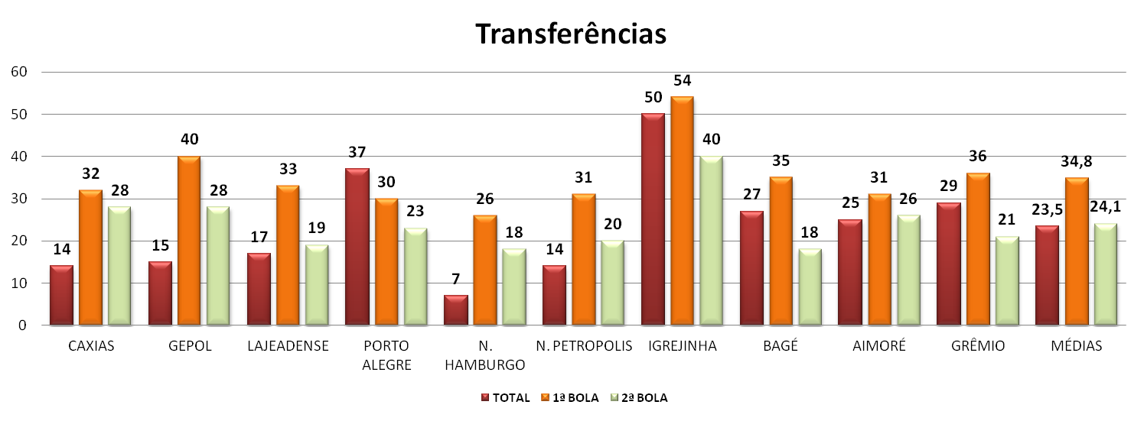

Segunda Fase – Eliminatória (número de transferências do Sport Club Internacional, nos jogos contra as equipes citadas abaixo).

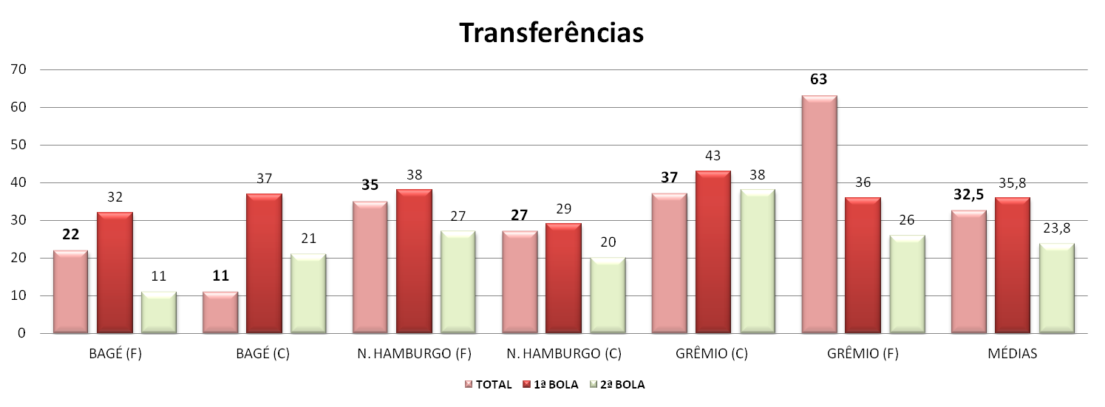

É evidente a queda da média de passes, tanto ofensivos como defensivos e da posse de bola das duas fases. Na primeira fase há um registro de média de 380,1 passes (ofensivos e defensivos) e de 71,5% de posse de bola, já na fase eliminatória essa média caiu para 334,3 passes e 57,3% de posse de bola. Em contra partida o índice de transferências diretas de bola, que caracterizam as disputas de primeiras e segundas bolas sejam com cabeceio, lançamentos ou qualquer outra forma, que na primeira fase eram de uma média total 23,5. Na segunda fase aumentaram para 32,5.
Isso se deve, muito provavelmente, segundo a ótica deste estudo devido à incapacidade que a equipe demonstrou de manter seu padrão de posse de bola e troca de passes constantes no seu campo ofensivo, em detrimento da conquista de resultados. A construção do jogo através de princípios estabelecidos com circulação de bola, organização de jogo ofensivo e jogo defensivo deu lugar a um futebol mais objetivo.
Acreditamos que a pressão por resultados promova uma mudança no comportamento dos atletas e isso venha a afetar profundamente todo o processo formativo, pois, estes atravessam a fase mais importante da sua carreira no período em que estão nas categorias de base. Há um lado positivo, pois, os prepara para momentos que serão frequentes em suas vidas profissionais, porém, se excederem um limite plausível podem acarretar no abandono do esporte se não houver cuidado e preparação adequada para tais situações. Para Paoli (2007), alguns clubes investem na precocidade porque não há mais tempo nem recursos financeiros para esperar que os jovens jogadores amadureçam. Esse processo pode ser o causador de fatos irreversíveis na carreira de um jogador, pois, após alcançar o nível profissional, não há outra prioridade que não os resultados positivos.
Segundo Gomes (2004), todos os clubes de futebol que possuem organização para trabalhos de formação de jogadores, apostam no surgimento de novos talentos que deslanchem no cenário profissional. Toda preparação de um atleta exige um sistema próprio de desenvolvimento, assim o papel mais importante na preparação dos futuros jogadores de futebol pertence aos clubes, que têm como objetivo, aperfeiçoar as capacidades motoras, caracterizadas pela preparação geral e especial dos jovens até atingirem o alto rendimento no futebol.
A correta planificação do treinamento desportivo para jovens, com o cumprimento de todas as suas etapas, ainda é a melhor forma de assegurar uma vida atlética mais longa e qualificada para Gomes (2004). Se não houver uma preocupação em manter ideologia de trabalho e planejamento, esse momento da carreira do atleta provavelmente venha a criar lacunas na vida deste desportista que vai apenas preocupar-se em vencer a qualquer custo, sem compreender que as derrotas e os insucessos também fazem parte desta trajetória e que há muito que se aprender com eles, outro prejuízo também se configura como o fato não em compreender a mecânica do jogo e sua lógica, e talvez isso o torne apenas um executor de gestos motores. Acreditamos que seja importante achar um equilíbrio entre ambos, a formação do jogador com entendimento amplo do jogo, e o nível de competitividade e concentração alto o suficiente para lidar com todo o tipo de pressão que venha a receber do meio externo.
Diante do resultado da comparação entre as duas fases da competição, não se pode afirmar que essa diferença notável no rendimento, sob a perspectiva do domínio do jogo através da posse de bola, caiu apenas pelo fato de se tratar de uma mudança da estratégia de jogo, muitos outros fatores também estiveram intimamente e diretamente ligados a esta queda, como exemplo, podemos citar a motivação das demais equipes para disputar uma nova fase da competição, o fato de os adversários já se conhecerem, pode ser lembrado, afinal haviam se enfrentado na fase anterior da Copa FGF 2011. A vontade de superar um resultado adverso, pois, todos os clubes que o S. C. Internacional enfrentou na fase eliminatória, já haviam sido batidos pelo mesmo na fase anterior.
Acreditamos que durante o período em que os jogadores estiverem nas categorias de base, as competições devem servir para auxiliar na formação dos garotos e não ser levada como a prioridade. A preocupação tem que girar em torno de formar atletas que saibam lidar com uma gama de situações diferentes e inusitadas que o jogo lhes propõe, afinal, a cada ano que passa o futebol se transforma e fica mais dinâmico.

CONCLUSÃO

A pesquisa mostrou que a equipe sub 19 do Sport Club Internacional apresentou altos índices de posse de bola, assim como de passes ofensivos principalmente durante a fase classificatória da COPA FGF de 2011, porém, na fase eliminatória, onde se confrontou com algumas das mesmas equipes novamente, os índices de posse de bola diminuíram, assim como o número de passes ofensivos também. Por outro lado, o número de transferências diretas apresentou um comportamento inverso nas duas fases da copa, na classificatória mais baixo do que na eliminatória. Concluiu-se que a formação dos atletas parece ser prioridade até o momento onde começa a verdadeira competição.

REFERÊNCIAS

Coever, W. Adaptação Jean Philippe Rethacke, Technique Du fooballeur. Ed. Robert Laffont, 1984.

GOMES, Antônio Carlos; ERICHSEN, Oscar Amauri. Ciência do Futebol. Barueri-SP: Manole, 2004.

Laurier, A. Football – Culture Tactique ET Principes de Jeu,1989.

Murteira, B. Análise Exploratória de Dados – Estatística Descritiva. McGraw-Hill, 1993.

Paoli, PB. Os estilos de futebol e os processos de seleção e detecção de talentos [Tese de Doutorado – PPGEF]. Rio de Janeiro (RJ): Universidade Gama Filho; 2007.

VOSER, Rogério da Cunha; GIUSTI, João Gilberto. O Futsal e a Escola: Uma Perspectiva Pedagógica. Porto Alegre: Artmed, 2002.

DECLARAÇÃO DE FÉ PÚBLICA

Eu, Caetano Martimiano Ramos, autor do artigo Científico produzido como Trabalho de Conclusão de Curso (TCC) no programa de Pós-Graduação Lato Sensu da Universidade Gama Filho, Futebol e futsal: As ciências do Esporte e metodologias de treinamento declaro por FÉ PÚBLICA, assino e dato este documento que este estudo que entrego como trabalho de Conclusão de Curso (TCC) foi redigido em termos de originalidade, conforme instruções acadêmicas e cientificas e respondo dessa forma sob as penas da lei.

LOCAL E DATA

ASSINATURA DO AUTOR

